6. organigrama de la empresa

7. Plano de la Empresa

Bodega 2
1.5m
2.00 m
2.00 m
Bodega 1

2.10 m
2.10 m
2.00 m
3.00 m
Despacho C.T.A.E
Secretaria
2.10 m
1.40 m
Técnico de Servicio de Apoyo
Área de Limpieza
3.00 m
2.00 m
Sanitarios
Sala de Espera

8. Croquis de la Empresa

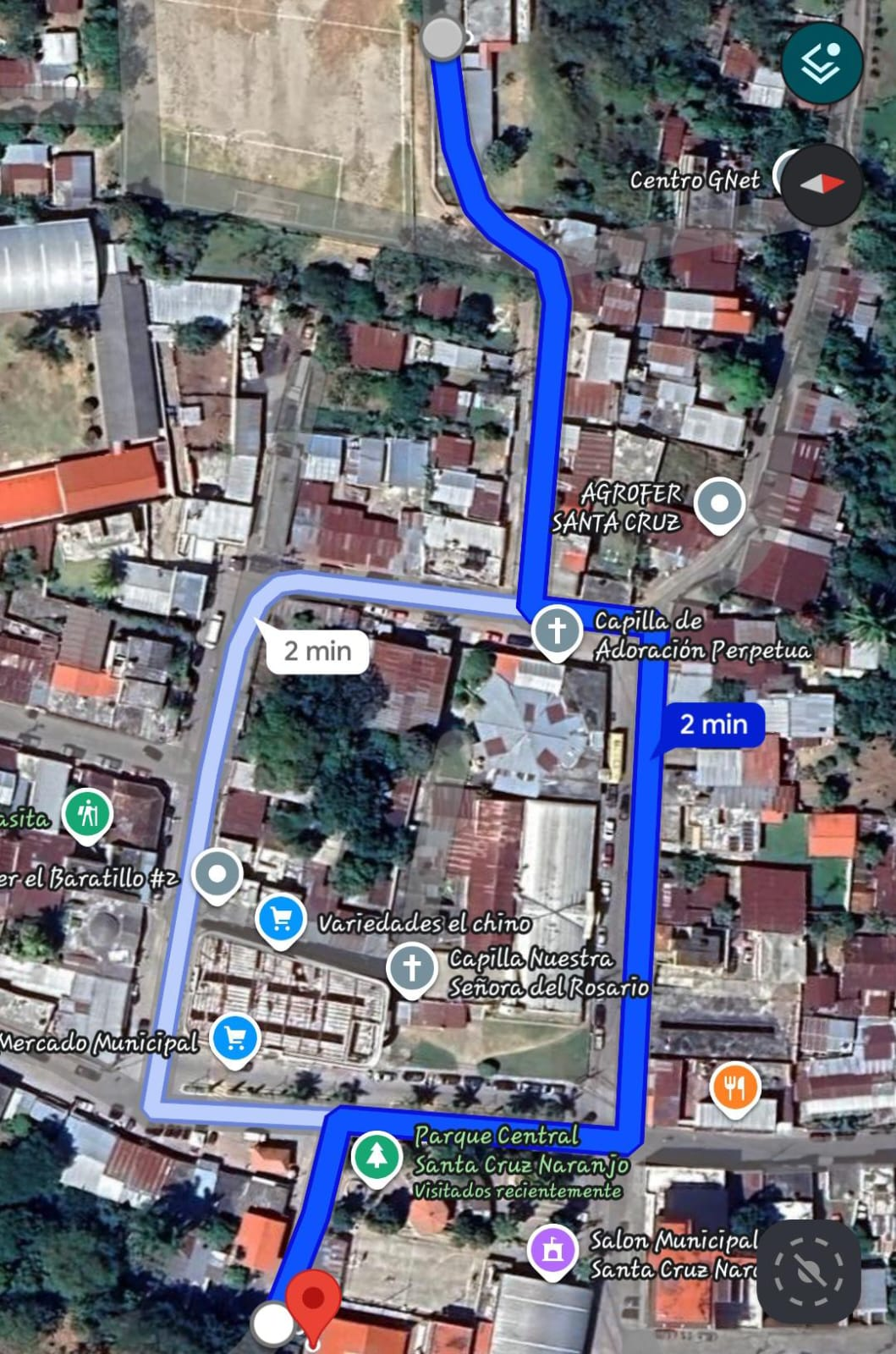

No. | Semana | L | M | M | J | V | S | Total Horas
1 | Del 1 al 3 del mes de OCTUBRE | 0 | 0 | 0 | 0 | 0 | 0 | 0
2 | Del 6 al 10 al mes de OCTUBRE | 1 | 1 | 1 | 0 | 0 | 0 | 3
3 | Del 13 al 17 del mes de OCTUBRE | 1 | 1 | 0 | 1 | 1 | 0 | 4
4 | Del 20 al 24 del mes de OCTUBRE | 0 | 1 | 0 | 0 | 0 | 0 | 1
5 | Del 27 al 31 del mes de OCTUBRE | 0 | 0 | 0 | 0 | 0 | 0 | 0
6 | Del - al - del mes de OCTUBRE
7 | Del - al - del mes de OCTUBRE
Suma Final= |  |  |  |  |  |  |  | 8
Horas Extras:

